Aeropónicos
Original file
Para los aeropónicos se necesitan recipientes oscuros, y sellados. Búsqueda de los recipientes, según los referentes encontrados en la web.
Debemos diseñar un dispositivo que albergue el recipiente y permita conectar el fogger. Diseño
Referentes.
- En Caneca de pintura:
http://www.instructables.com/id/Aeroponics/?ALLSTEPS
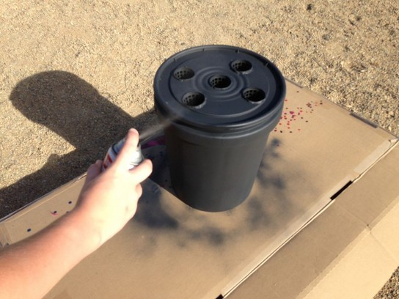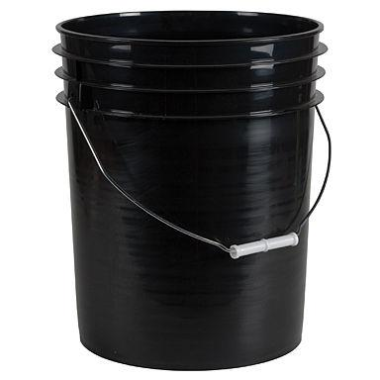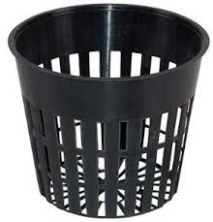
Esta es la forma en la que debe quedar el recipiente. Es de suma importancia encontrar los “pods” (Canastillas con huecos), para albergar las plantas.
Las canecas negras con tapa, cuestan en homecenter: 12.000 pesos
Resultado final:
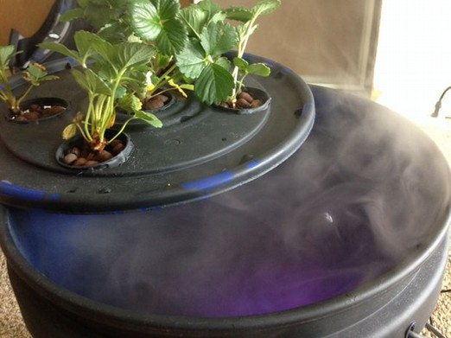
2. Con recipiente de plástico oscuro rectangular.
http://www.instructables.com/id/TRUE-Aeroponics-Simple-Indoor-Low-Water-Lettuce-Gr/?ALLSTEPS
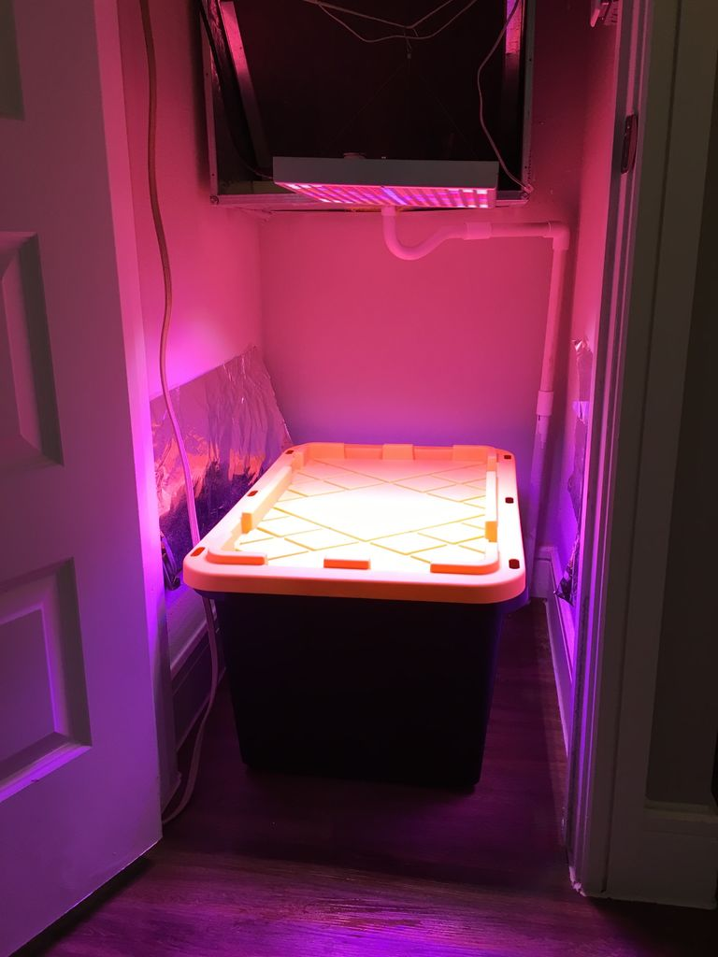
Hacer canastillas:
https://www.youtube.com/watch?v=bZIqS7tAMf4
Resultado final:
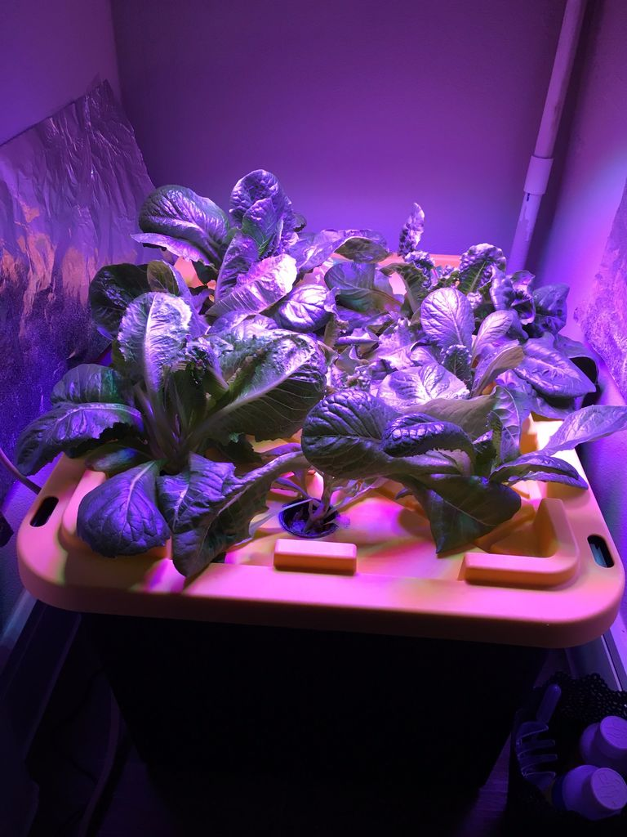
Recipiente en Homecenter:
Ancho: 45.5 cm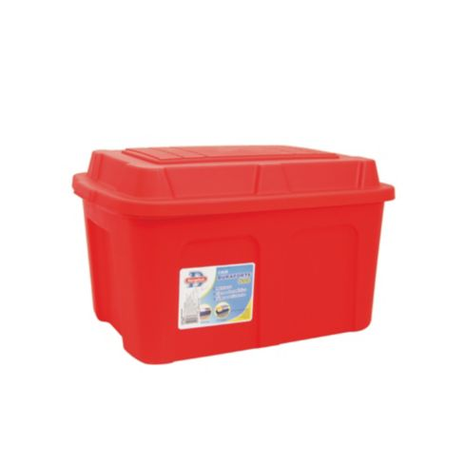
Largo: 62 cm
Alto: 37.2 cm
2.1 Otra versión mismo recipiente. Añadido, sistema PVC distribución vapor.
http://www.instructables.com/id/DIY-Aeroponic-6-Plant-Tub-With-Built-in-Reservoir/?ALLSTEPS
Añadido (doble recipiente para crear un fondo): 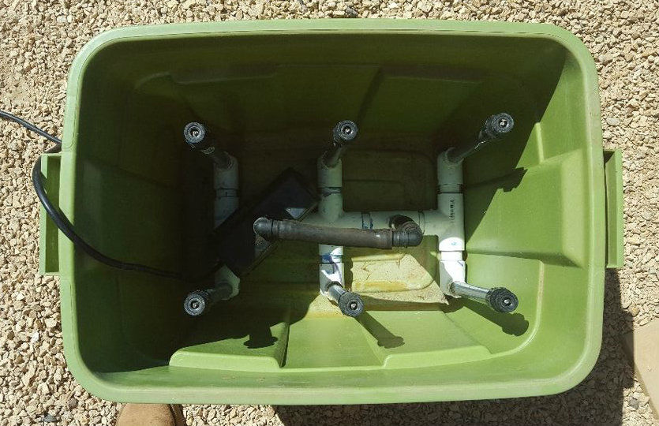
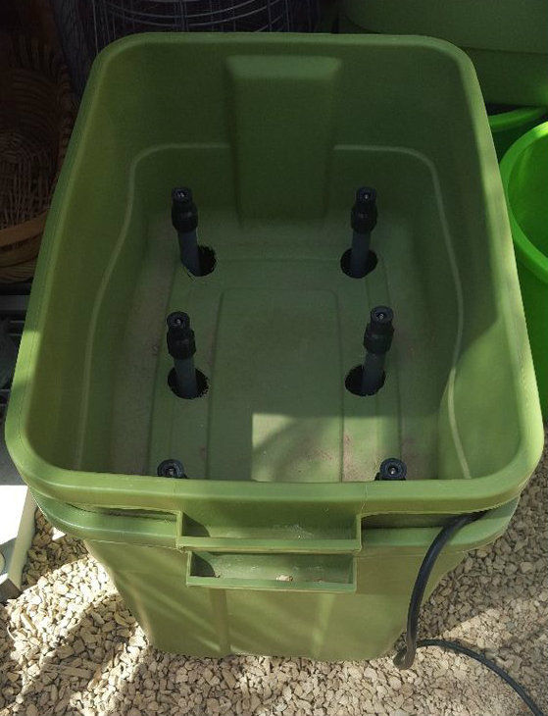
Resultado:


